ФЕДЕРАЛЬНОЕ АГЕНТСТВО ПО ОБРАЗОВАНИЮ

ГОСУДАРСТВЕННОЕ ОБРАЗОВАТЕЛЬНОЕ УЧРЕЖДЕНИЕ ВЫСШЕГО ПРОФЕССИОНАЛЬНОГО ОБРАЗОВАНИЯ «САМАРСКИЙ НАЦИОНАЛЬНЫЙ ИССЛЕДОВАТЕЛЬСКИЙ УНИВЕРСИТЕТ имени академика С.П. КОРОЛЁВА»

КАФЕДРА «ТЕХНИЧЕСКАЯ КИБЕРНЕТИКА»

ОТЧЕТ
ПО ЛАБОРАТОРНОЙ РАБОТЕ

«Объектно-ориентированное программирование»

ЛАБОРАТОРНАЯ РАБОТА №2

Студент Волков Д.Н.
Группа 6301-030301D
Руководитель Борисов Д. С.
Оценка ______________________

САМАРА 2025
Задание №1
- java.lang.Exception - является корневым классом для всех некритических ошибок, которые программа может (и должна) попытаться обработать.

- java.lang.IndexOutOfBoundsException – исключение происходит тогда, когда программа пыталась получить доступ к элементу по индексу, который выходит за допустимые границы

- java.lang.ArrayIndexOutOfBoundsException – частный случай для второго исключения, когда работа идет с массивом, то есть была попытка получить элемент по индексу, который выходит за границы массива.

- java.lang.IllegalArgumentException - Указывает на то, что метод получил аргумент, который является недопустимым, даже если он синтаксически правилен. Это значит, что значение аргумента не соответствует требованиям, предъявляемым методом.

- java.lang.IllegalStateException - Указывает на то, что метод был вызван в неподходящее время, или что объект находится в недопустимом состоянии для выполнения данного метода. Операция не может быть выполнена из-за текущего состояния объекта.

Задание №2
Создал два класса необходимые для обработки исключений.
Исключение необходимое для обработки индексов, выходящих за пределы массива или списка. При использовании try-catch в Main через getMessage() позволит вывести причину выбрасывания исключения.
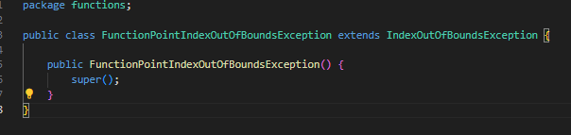

Исключения для остальных случаев, когда программа может некорректно работать и с помощью try-catch в Main через getMessage() позволит вывести причину выбрасывания исключения.
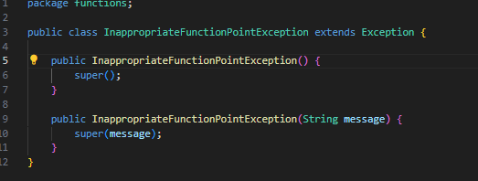
Задание №3
В каждом геттер и сеттер методе были добавлены выбрасывания исключения FunctionPointIndexOutOfBoundsException для случаев, когда индекс выходит за границы массива.
Также исключения InappropriateFunctionPointException, IllegalStateException необходимые для правильной работы программы в TabulatedFunction, deletePoint, addPoint (Например случай, когда leftX будет больше или равен rightX в конструкторах ArrayTabulatedFunction).
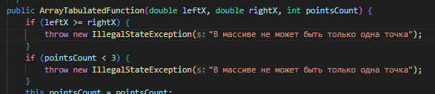
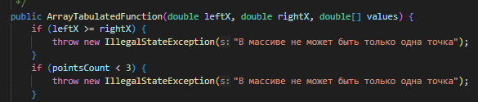
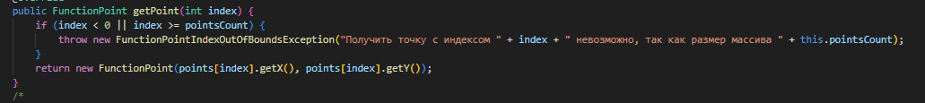
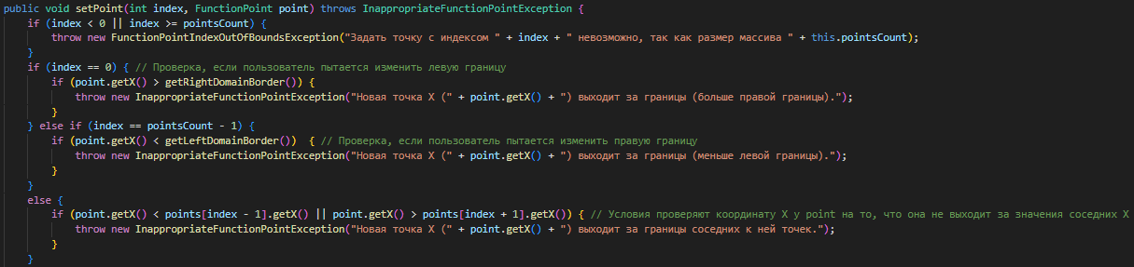
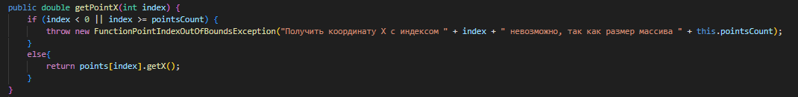
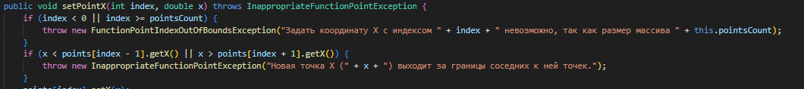
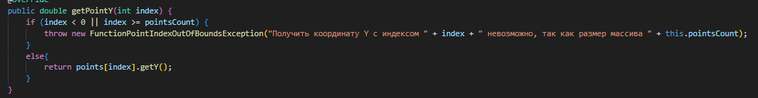
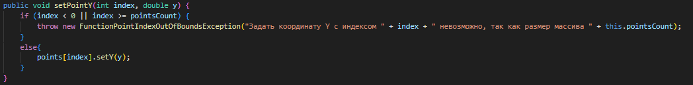
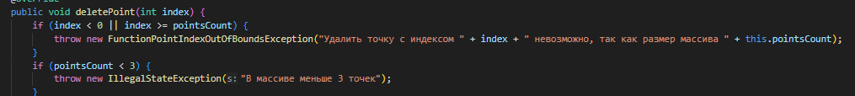
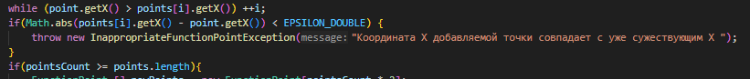

Задание №4

Для работы со связным списком был создан класс, имеющий в себе конструктор, позволяющий создать новый узел в списке, методы позволяющие получить или изменить точку в узле, получить или изменить ссылку на предыдущий узел и получить или изменить ссылку на следующий узел.
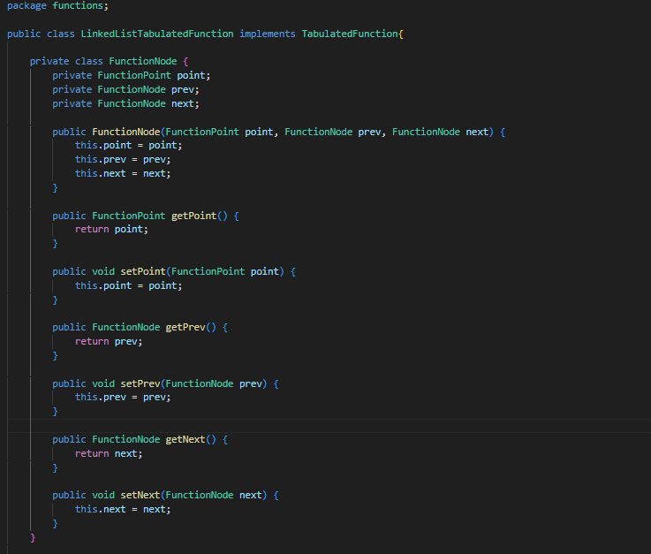
Метод позволяющий получить точку находящуюся на переданном индексе, для оптимизации поиска, метод находит к какой границе ближе находится точка и находит ее смещением ссылки.
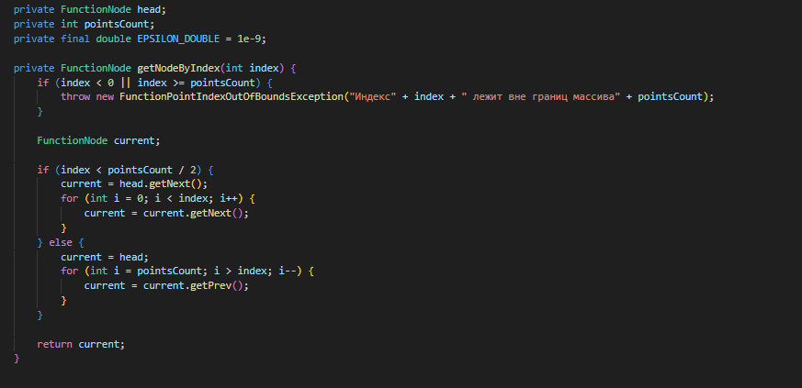
Метод позволяющий добавить элемент в конец списка
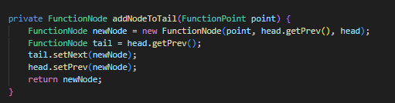
Метод позволяющий добавить элемент на переданный индекс.
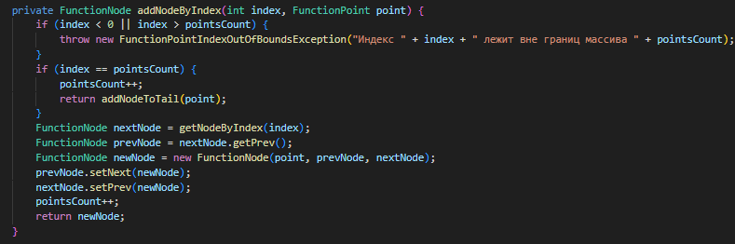
И метод позволяющий удалить точку по переданному индексу.
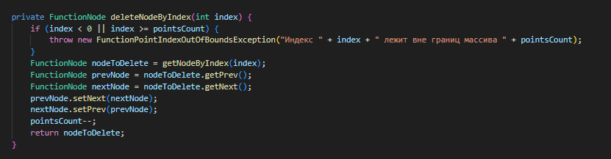

Два конструктора создающих список в двух случаях, когда задано количество точек или массив точек Y.
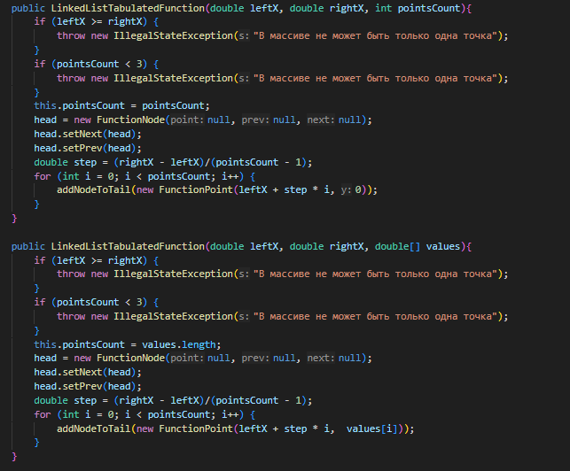
Методы позволяющие получить левую и правую границы списка
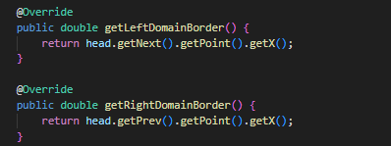

Метод позволяющий найти координату Y с помощью линейной интерполяции для переданного X.
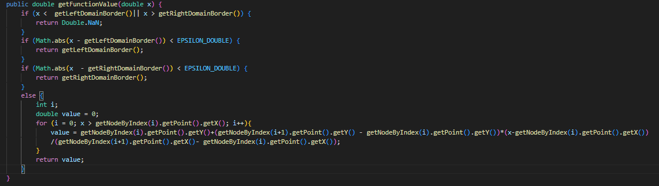
Методы для получения количества точек в списке и для получения и изменения точки в списке
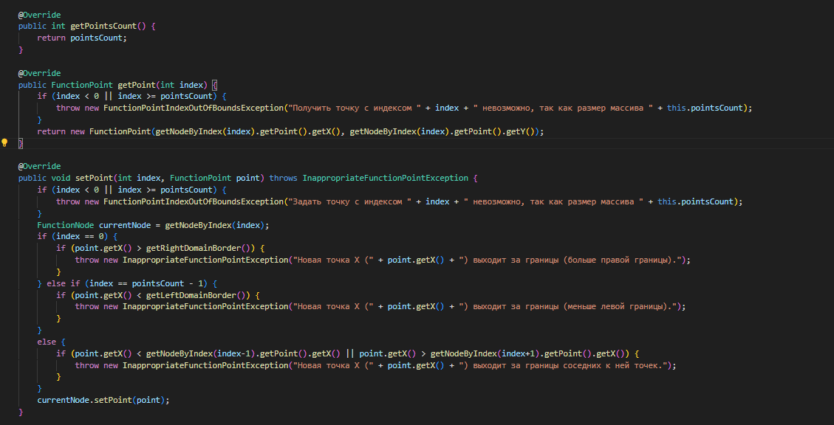

Геттер и сеттер методы для точек X и Y.
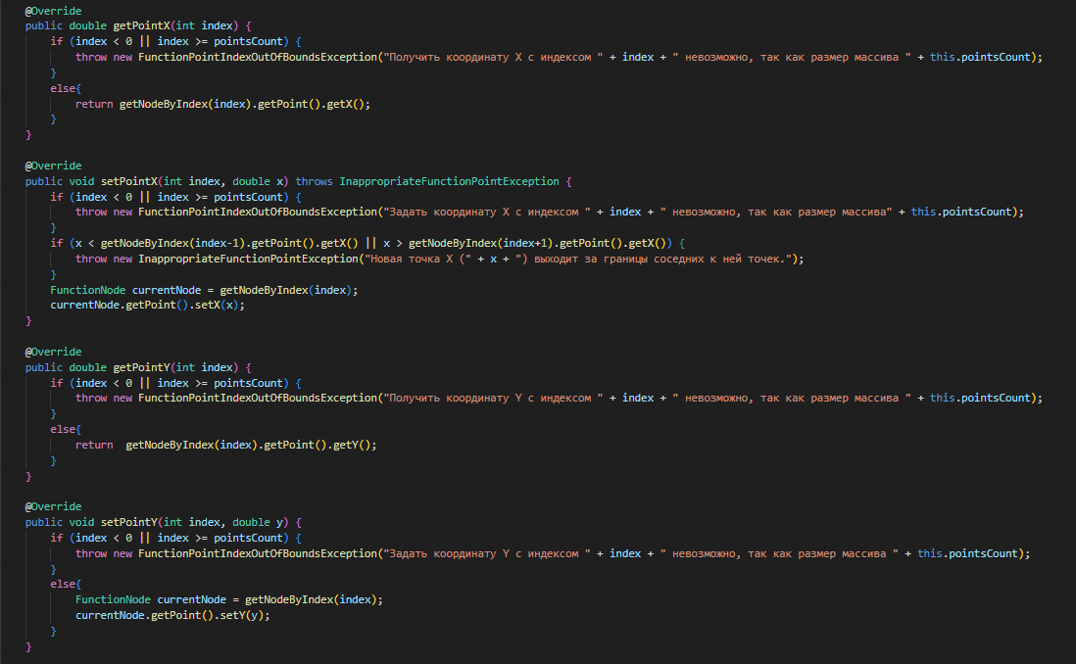
Методы для удаления и добавления точек в список
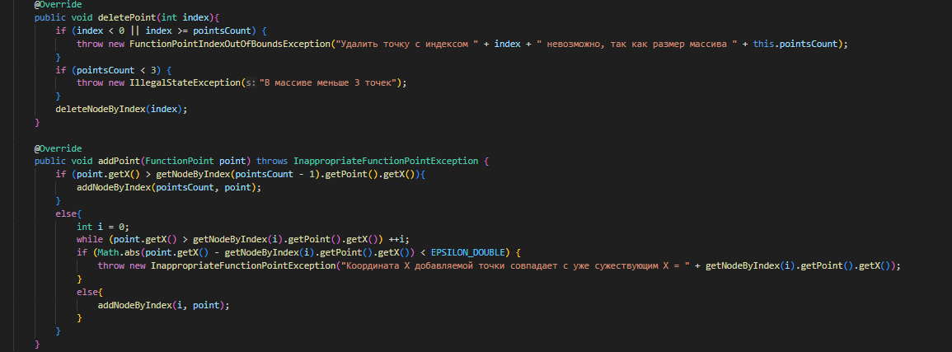
В методы(и конструкторы), как и в ArrayTabulatedFunction добавлены выбрасывания исключений для необходимых случаев.

Задание №6
Переименовал класс TabulatedFunction в ArrayTabulatedFunction, создал интерфейс, благодаря которому программа сама понимает, с каким классом необходимо работать ArrayTabulatedFunction или LinkedListTabuladedFunction.
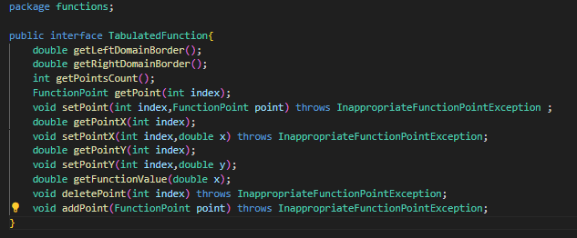
Задание №7
В main для всех методов, которые требуют проверки исключений try-catch добавил ее, это addPoint и setPoint
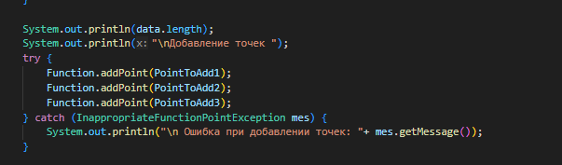
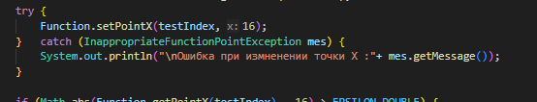
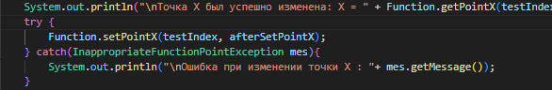
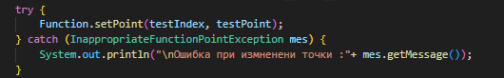
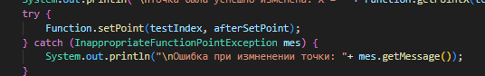
Также добавил реализацию для списка
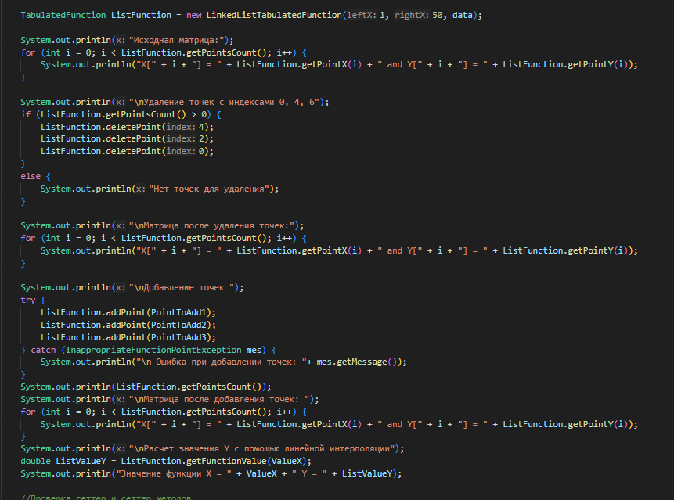

Результат работы программы
